沒有做不到，只有想不到
——使用IE控制項的一些有趣方法
作者：楊老師
源代碼下載
- 你想在程式中，播放背景音樂嗎？
- 你想在程式中，播放廣告FLASH嗎？
- 你想在程式中，顯示WORD檔嗎？
- 你想在程式中，顯示PDF檔嗎？
- 你想在程式中，顯示圖像檔嗎？
- 你想在程式中，實現自動排版列印嗎？
- 你想在程式中，實現美觀的用戶輸入介面嗎？
- 你想在程式中，簡單實現以上功能的範本嗎？
你想......只要在IE中能實現的功能，就能應用在自己的軟體中。好了，咱們開始吧......
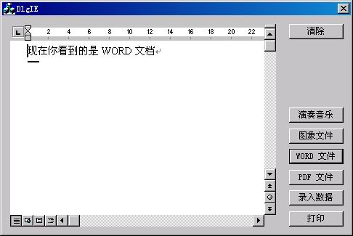
圖一 演示程式畫面
一、首先，需要在你的程式中嵌入IE流覽器的窗口。有兩種實現方法，其一，添加CHtmlView的視類；其二，添加IE流覽器的ActiveX控制項。其實不管用什麼方法，除了函數名稱稍有區別外，它們最終都調用了微軟的IWebBrowser2的介面。IWebBrowser2的功能非常強勁，使用它的技術叫DHTML（動態HTML，以後再給大家介紹）。在這篇文章中，先給大家舉例介紹一些初級的使用，起到抛磚引玉的作用。更多功能可以參考MSDN。
例副程式是在對話窗中嵌入IE ActiveX為演示基礎，使用CHtmlView可參照修改。VC6下編譯運行通過。
二、方法和步驟：
1. 建立一個對話窗形式的MFC應用程式，注意在導航的第２頁上，一定要選擇ActiveX Controls。這也是默認的選擇。
2. 向工程中添加 Microsoft Web 流覽器的ActiveX控制項。
執行功能表 Project\Add To Project\Components And Controls... 選擇Registered ActiveX Controls目錄，找到Microsoft Web 流覽器，並Insert。這樣MFC會給你產生一個IWebBrowser2的包裝類CWebBrowser2。
3. 在對話窗資源編輯器中，把工具條上的IE控制項放到你的對話窗中。啟動ClassWizard，映射這個IE控制項為CWebBrowser2的一個物件（在演示程式中的物件名稱是m_ie）
三、演示程式中一些需要說明介紹的知識：（更多更詳細的使用資訊，請參考CHtmlView,IWebBrowser2的MSDN說明）
1. 顯示流覽一個HTML檔（或ActiveX文檔類型的檔，如Word,PDF等），請使用Navigate()/Navigate2()函數
2. 關於背景音樂、圖像檔、FLASH等顯示，其實是按照HTML的語法標記，直接寫在HTML檔中的。
3. 列印功能，需要調用ExecWB()函數。這個函數的功能非常多，根據參數命令（OLECMDID），能夠實現諸如列印、保存、剪貼版等30多個功能。
4. IE控制項有一個非常重要的事件（當打開HTML的連接之前）。重載虛函數OnBeforeNavigate2()後，可以實現連接重定向；提取HTML中用戶輸入的表單數據等功能。在演示程式中，也給大家展示了如何取得資料，及安全陣列的用法。
5. 演示程式中，為了突出重點。HTML模版文件都非常基本和簡單。如果你有深厚的HTML知識的功底，那就盡情發揮吧。

